ИСТОРИЯ РПК

(Единственный на Дальнем Востоке)

Богаты леса нашего района дикорастущими ягодами. Жимолость, голубика, брусника, рябина – все это ценнейшие дары природы, из которых изготавливают вкусные и питательные продукты.

Известно, что 15 февраля 1941 года в п. Чекунда Верхнебуреинского района был открыт Райпищекомбинат, в штате которого было шесть человек.

В 1947 году РПК переведен в районный центр - п. Средний Ургал. Занимались выпуском браги-медка, сока натурального, переработкой молокопродуктов. Численность работающих составляла семь человек.

Одним из первых директоров РПК с 1948-1949 гг. был Балабин Прокопий Николаевич. Прокопий Николаевич родился в 1906 г.р. в Сталинградской области, Неткочевского района, село Тетерветка в бедной крестьянской семье. После смерти родителей с 1920-1924 гг. был воспитанником детского дома г. Сталинград. После выпуска из детского дома работал рабочим на винзаводе г. Анапа, лесзаводе г. Краснодар. С 1928-1931 гг. служил в рядах Красной Армии) был Комунаром Коммуны 30-го Череповецкого полка сл. Жарикова Гродековского района Приморского края. С 1933 по 1938 гг. работал секретарем парторганизации и начальником участка Ниманургальское приисковое управление трест «Амурзолото» Верхне-Буреинского района. С 1938-1941 – инструктор и зав.отделом Р.К.В.К.П.Б. Верхнебуреинского района. В 1941-1943 призван в ряды Красной Армии. С 1943-1947 гг. – председатель старательской артели прииск Ерик. С июня 1948 г. назначен директором РПК.

Из отчета Председателя Верхне-Буреинской плановой комиссии тов. Семисалова «О выполнении народно-хозяйственного плана по Верхне-Буреинскому району за 1948 год»:

«Местная промышленность района за 1948 год государственную программу по выпуску валовой продукции в неизменных ценах выполнила на 112,3%, установленное задание в сумме 1010,0 тысяч рублей выполнено в сумме 1134,7 тыс. рублей. В том числе по отдельным предприятиям и ассортименту государственное задание по Райпищекомбинату выполнено следующим образом:

|  |  |  |  |  |
| --- | --- | --- | --- | --- |
| Показатели | Едн.измер. | План | Выполнение | % |
| Всего продукции в неизменных ценах 1926-1927гг., в т.ч.: | тыс.руб | 70.0 | 92,4 | 132 |
| - брага и вино | гкл | 50.0 | 27.4 | 55 |
| - безалкогольные | гкл | 200.0 | 285.0 | 142 |
| - кондитерские | тонн | 6.0 | 1.4 | 23 |
| - кулинарные | тонн | 10.0 | 5.4 | 54 |
| - кисель, желе | тонн | 6.0 | 1.0 | 17.0 |
| - бочкотара | б/ц | 160 | 139 | 87 |
| - дрова | МЗ | 70 | 750.0 | 1071 |
| - выпечка хлеба | тонн | 330.0 | 330.0 | 100 |
| - выпечка бул. изделий | тонн | 48.7 | 48.7 | 100 |

Таким образом по планируемой продукции план выполнен на 44,4% и за счет непланируемой, т.е. хлебопечение – 87,6%. Невыполнение программы по планируемой продукции явилось в следствии того, что Райпищекомбинат не имеет своих собственных помещений. В декабре месяце 1947 года Ургальское шахтоуправление предложило Райпищекомбинату освободить арендуемое помещение, в котором были размещены основные цеха: кондитерский и кулинарный. В результате этого Райпищекомбинат с первого января до июля месяца 1948 года был закрыт. В июле месяце, получив в аренду помещение хлебопекарни организовал работу по выпечке хлеба и хлебобулочных изделий из давальческого сырья, а вместе с тем и выработку кулинарных, кондитерских и других изделий в том же помещении хлебопекарни.

Исполком Райсовета два раза обсуждал вопрос о состоянии и развитии Райпищекомбината и намечал мероприятия по его укреплению. На заседании Испокома Райсовета в октябре 1948 года главный инженер Крайпищепрома тов. Букреев обещал выделить для данного Райпищеконбината средства на строительство в сумме 450 тысяч рублей, одну автомашину, один гусеничный трактор с прицепным инвентарем, направит на работу в Райпищекомбинат специалистов три человека и оказать содействие в получении билетов на отстрел диких животных (лося). Несмотря на крайне тяжелое состояние Райпищекомбината, Крайпищепром никакой помощи до сих пор не оказал.

Районный исполнительный комитет депутатов трудящихся считает, что Райпищекомбинат необходимо укрепить, обеспечить строительство производственных помещений, т.к. Бурейшахтострой и Райисполком никаких помещений в резерве не имеют которые можно было бы передать комбинату.

На ближайшем заседании Исполкома Райсовета будет заслушан отчет Райпромкомбината и будет вторично обсуждаться вопрос о необходимости организации строительства производственных и служебных помещений для комбината. Это узловой вопрос, без разрешения которого нельзя решить другие вопросы по Райпищекомбинату».

Решением Райисполкома в 1949 году была утверждена производительная программа по производству 75 Гкл браги, 1300 Гкл прохладительных напитков, 100 Гкл вина плодово-ягодного, 70 тонн кондитерских изделий, 25 туб джема и варенья.

В 1951 году РПК был переведен в п. Чегдомын. Ассортимент продукции завода в те годы был разнообразным: морс, вино плодово-ягодное, джем, брага алкогольная, хлеб, булочки, пряники мятные, карамель помадная, мороженое. Кроме того, занимались заготовкой ягод, орехов, ловом рыбы, заготовкой дров, мяса, грибов.

Из воспоминаний Плесовских Екатерины Николаевны (кавалер орденов «Трудового Красного Знамени» и «Знак Почета»): «Варенье, джемы, ситро варили в единственном на весь цех чугунном котле, который был вмурован в кирпичную печь. Топили ее дровами. Температура поднималась медленно и за всю смену успевали сварить двести килограммов. Бутылки для безалкогольных напитков мыли вручную в деревянных корытах. В дощатых сараях готовили в больших количествах соленья и маринованные грибы».

В 1953 г. – Райпищекомбинат для выработки валовой продукции имел: кондитерский цех, деревянный, крытый толью, состоящий из двух отделений: в одном отделении производилась выработка карамели, в другом отделении вырабатывались мучные изделия. Во втором отделении была установлена печь УПГ с суточной производительностью 1200 кгр. Имелся также цех безалкогольных напитков (деревянный, крытый дранкой), в котором вырабатывалось ситро, квас, варка сиропов.

Имелась автомашина ЗИС-5 с грузоподъемностью 3 тонны, работала с большими перебоями в виду сильной изношенности, со стороны Крайлегпищеснаба комбинат не получал ни одной запасной части. Бензином Крайлегпищеснаб не снабжал, поэтому приходилось покупать бензин по розничным ценам, что ложилось на удорожание себестоимости продукции. Райпищекомбинат из-за большого затруднения в транспорте, пользовался автомашинами других организаций, которым приходилось платить большие суммы денег. В марте месяце 1953 г. Райпищекомбинатом было куплено две лошади.

Для хранения сырья и продукции Райпищекомбинат имел склад, который по своему размеру и внутренней отделке был не приспособлен к хранению продукции и сырья. Были случаи в весенний и осенний период порчи продукции. Для хранения продукции в зимних условиях складского помещения не имелось.

Валовая продукция в оптовых ценах на 1953 год была предусмотрена промфинпланом в 920 тысяч, фактически выполнена на 946 тысяч или 103%.

Кроме планируемой продукции Райпищекомбинат вырабатывал медок вино «Амурское» красное, брагу.

В 1957 году был отменный урожай брусники. «Давно не было столько ягод, хоть лопатой греби», - заявляют старожилы. За четыре дня с начала массового сбора брусники Райпищекомбинат семи бригадами заготовили семь тонн. Вагон этих ягод прибыл с Согдинского участка, пять тонн с Шахтинского заготовительного пункта. Вереницами с полными ведрами несли ягоду на склад Райпищекомбината домохозяйки, учащиеся, отпускники.

В этом году Райпищекомбинат и его внештатные заготовители выполнили план заготовок и закупа ягод и грибов. По плану должны были заготовить своими силами 70 тонн ягод и закупить у населения 30 тонн. Фактически заготовлено и закуплено 150 тонн.

Хорошим организатором заготовок проявил себя молодой внештатный заготовитель тов. Евтохов. Работая на Ургальском лесном участке, он заготовил 25 тонн ягод. Внештатный заготовитель тов. Семенова заготовила 21 тонну дикоросов. Грибов должны были набрать и засолить 6000 кг, заготовлено и засолено 6652 кг.

В 1961 году построен консервный (кирпичный) цех. В этом же году РПК был переименован в сокоэкстрактный завод. Для завода был выстроен специальный корпус с котельной и склад готовой продукции. Сокоэкстрактных заводов в нашей стране в те годы имелось всего 3-4, а на Дальнем Востоке Чегдомынский был единственным. Были установлены вакуумаппараты для производства варенья, джемов, повидла и варки экстрактов (сгущенных соков). Начался выпуск брусничного и черносмородинного экстрактов. Сок готовили для продажи в деревянной бочкотаре. Аккуратные маленькие бутылочки появились в продаже в торговой сети Дальнего Востока и Восточной Сибири. На этикетках указано, что экстракт сделан на Чегдомынском сокоэкстрактном заводе.

В 1966 году завод только на экстракт и соки переработал 200 тонн брусники, заготовленной в районе, и черной смородине, поставленной их других районов края. Фактический объем выпущенной продукции в 1966 году составил 1 395 тыс. рублей, т.е. в 5 раз против проектной (280 тыс. руб в год). В минувшем году завод выпустил: более 9 т брусничного и черносмородинового экстракта; 14 тыс. декалитров безалкогольных напитков; выработал 475 тысяч условных банок фруктовых и овощных консервов. В числе фруктовых консервов были брусничное, ежевичное, клубничное варенье, также джемы из этих ягод. К овощным консервам относились консервы из грибов. Кроме того, выработано было 128 тонн ягодных соков, которых пользовались большим спросом у населения края.

В 1966 г. Начат выпуск горьких настоек  *«Перцовка», «Зубровка», «Зверобой».* Для этого была установлена механическая барабанно-шприцевая бутыломоечная машина. Настойки готовились в дубовых бочках и фильтровались через фильтопресы. На предприятии внедрялись рациональные предложения механизаторов, которые способствовали улучшению условий труда рабочих.

В 1969 г. впервые по линии прибрежной торговли в *Японию* поставлено  5 туб варенья брусничного. Поставки продолжались  в течение 10 лет.  
 В 1973 г. построен цех розлива безалкогольных напитков, где размещены две механизированные линии по розливу безалкогольных напитков и водочных изделий. Завод снова был переименован в РПК.

Государственным комитетом Стандартов Совета Министров СССР зарегистрировано «Решение государственной аттестационной комиссии» о присвоении Государственного знака качества: в 1976 г. – консервам «Варенье брусничное», 1977 г. – консервам «Варенье из жимолости», 1978 г. – консервам «Варенье из черной смородины», «Черная смородина протертая с сахаром», «Брусника протертая с сахаром», «Голубика протертая с сахаром».

Из воспоминаний работницы Т. Худоноговой 1987 г.:

«Коллективом Райпищекомбината плановое задание в 1987 г.  по товарной продукции и выпуску консервов с начала года выполнено. Достигнут большой темп производства безалкогольных напитков и консервов, а водочных изделий по сравнению с прошлым годом сократилось на 20%.  
Но, несмотря на значительный рост по сравнению с прошлым годом, план выпуска безалкогольных напитков выполнен лишь на 88%. Причиной этого явилось недостаточность мощностей, затрудненность сбыта в зимнее время.  
На комбинате ведется работа по совершенствованию бригадных форм труда. В текущем году переведены на бригадный хозрасчет бригады слесарей и кочегаров, на бригадный подряд – две бригады основного цеха.  
Эта форма организации труда оправдала себя. Планируется в 1988 г. перевести пищекомбинат на новые условия оплаты труда.  
Вёлся монтаж новой линии  розлива безалкогольных напитков (ввод ее позволит полностью обеспечить ими население района), реконструкция консервного цеха, но необходимо ускорить ее темпы. Планируется строительство еще  одного жилого дома хозспособом, что даст возможность закрепить кадры.  
 Работа предприятия зависит от коллектива в целом и от каждого члена в отдельности. У нас есть на кого равняться. Это бригада *Т. А. Винокуровой*, рабочие цеха *Н. Н.  Демонова, А. И. Романова,* слесарь-наладчик *Я. Ю. Горблянский.* Выполняются в коллективе и условия колдоговора, одним из пунктов которого было – организовать горячее питание. В настоящее время у нас работает хорошая столовая. Обеды готовятся для первой и второй смены. Да и бытовые условия на пищекомбинатенеплохие: имеются душевые, бытовая комната.  
 Условия для работы есть, и задача коллектива а настоящее время – повышать производительность труда, выполнять все плановые задания».

Работающие цехи и отделы  
**1.    Консервный;  
2.    Водочный (цех очистки водки, цех розлива водки и безалкогольных напитков);  
3.    Экспериментально производственная лаборатория;  
4.    Технологическая котельная;  
5.    Механические мастерские;  
6.    Гараж.**

В 1994 году закончена реконструкция консервного цеха с установкой поточной механизированной линии по производству консервов. В 1992-1994 годах комбинат занимается приемкой и переработкой сока березового. Выпускает сок березовый и сок березово-брусничный с сахаром.

В 1996 году начато производство винных напитков по технологии, разработанной начальником производственной лаборатории Борщевской Лилией Ионовной. Ассортимент – 16 наименований. Для производства винных напитков «8 Марта», «Лилия», «Брусничный лайм», «Гроздь рябины», «Славянка», «Очей очарованье», использовались местные дикорастущие ягоды: брусника, голубика, рябина.

1997 году в консервном цехе установлен упаковочный аппарат К-1000 для расфасовки и укупорки консервов в полимерную тару емкостью 0,250 л. Выпускалась в такой таре «Брусника протертая с сахаром», «Голубика протертая с сахаром».

Люди завода проявляли трогательную заботу о благоустройстве заводской территории провели озеленение, был создан небольшой сад из кустов смородины и малины.

Решением арбитражного суда Хабаровского края от 10 октября 2002 года АО «Райпищекомбинат «Верхнебуреинский» был признан несостоятельным, открыто конкурсное производство.

*Старейшие работники*

* *Клепинина Валентина Трофимовна*– старший мастер с 1958г.
* *Брененко Лидия Васильевна* – купажист с 1950 г.
* *Гусарова Екатерина Ивановна*– мастер цеха с 1960 г.
* *Дридгер Надежда Георгиевна* – купажист с 1963 г.
* *Качалов Владимир Семенович* – слесарь-наладчик с 1979 г.
* *Борщевская Лидия Ионовна* – начальник производственной лаборатории с 1971 г.
* *Юнчан Лидия Михайловна*– специалист по МТ-снабжению с 1971 г.
* *Петренко Надежда Николаевна* – рабочая с 1968 г.
* *Панова Мария Михайловна* – рабочая с 1970 г.
* *Романова Александра Ивановна* – рабочая с 1973 г.
* *Полуян Татьяна Михайловна* – рабочая
* *Сергеева Вера Михайловна* – рабочая с 1979 г.
* *Филина Валентина Ивановна* – с 1974 г.
* *Фомина Елизавета Ивановна* – с 1969 г.

По материалам архивного сектора

администрации Верхнебуреинского

муниципального района

Заведующий архивным сектором О.А. Голобокова

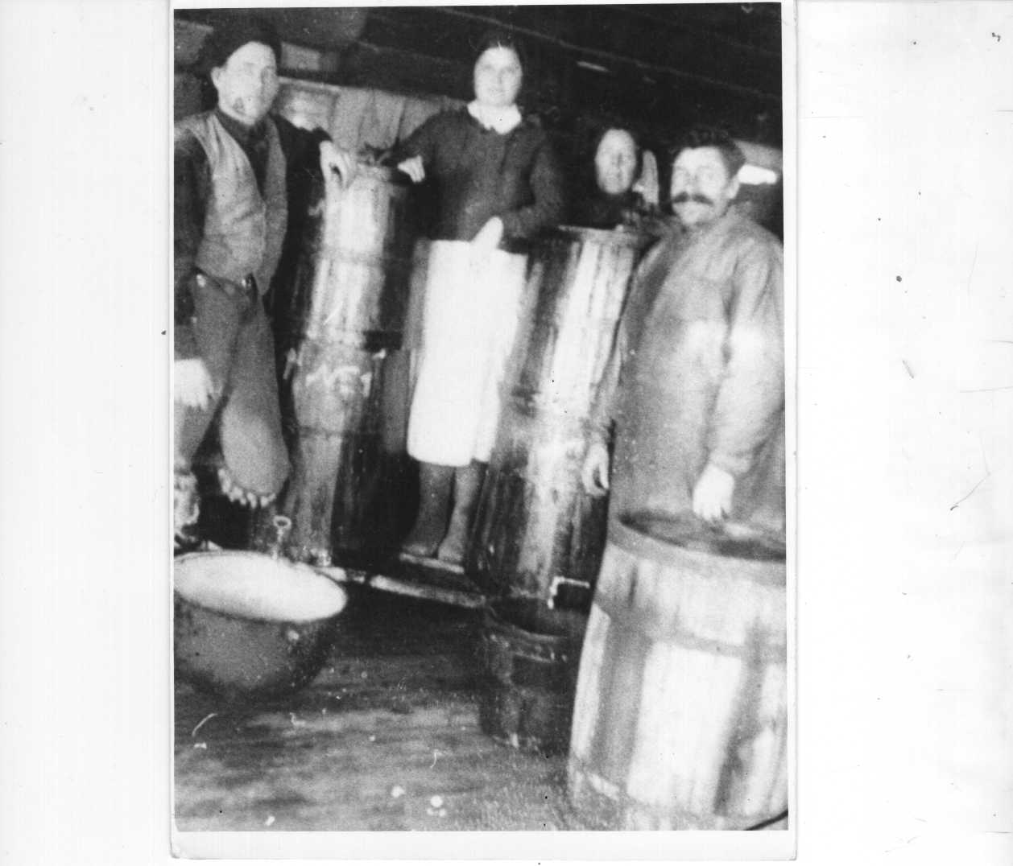

Цех Чекундинского сокоэкстрактного завода, виноделы,1942 год

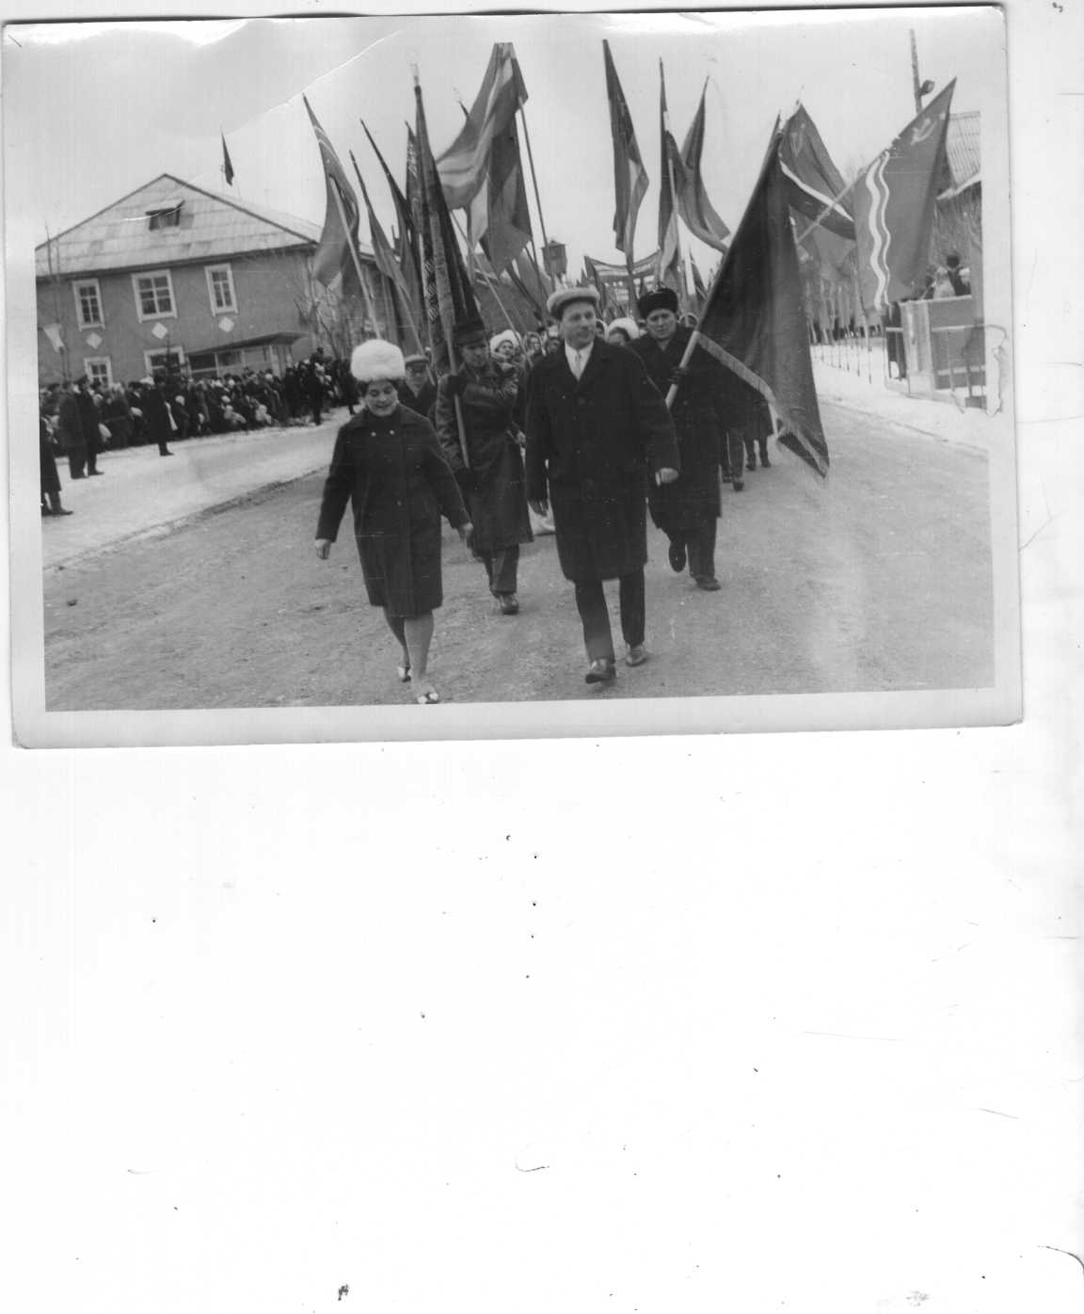Колонна сокоэкстрактного завода на демонстрации 7 ноября 1968 год

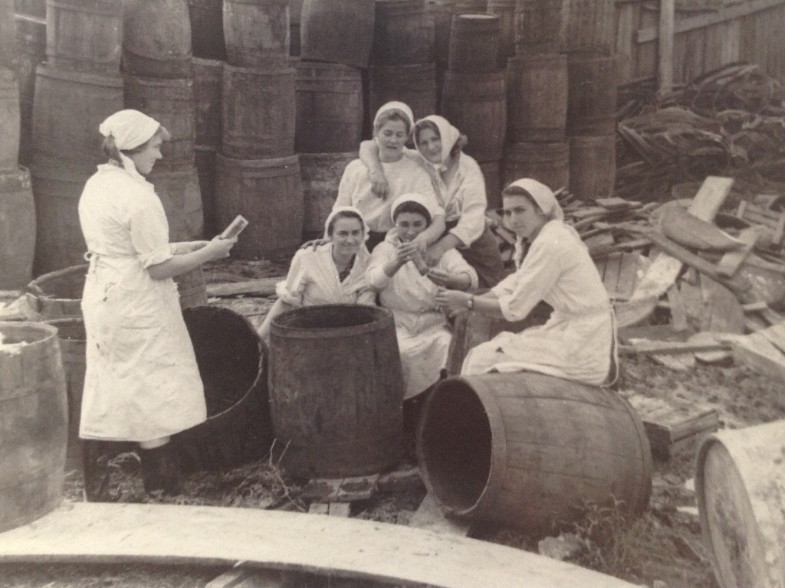

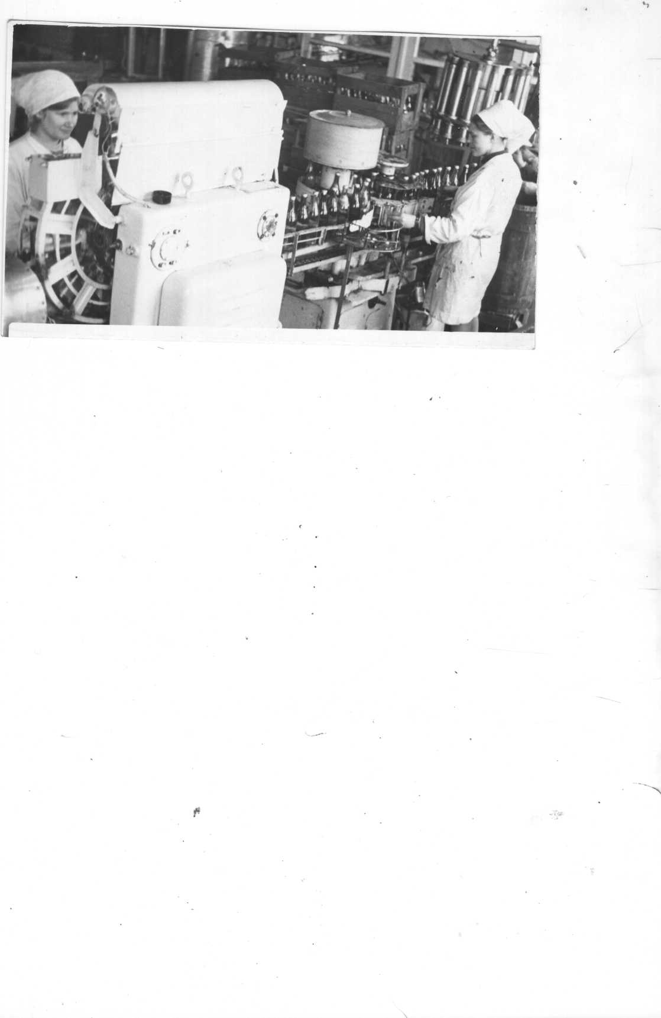Работницы РПК 1960 год

Цех розлива безалкогольных напитков и водочных изделий, 1973 год

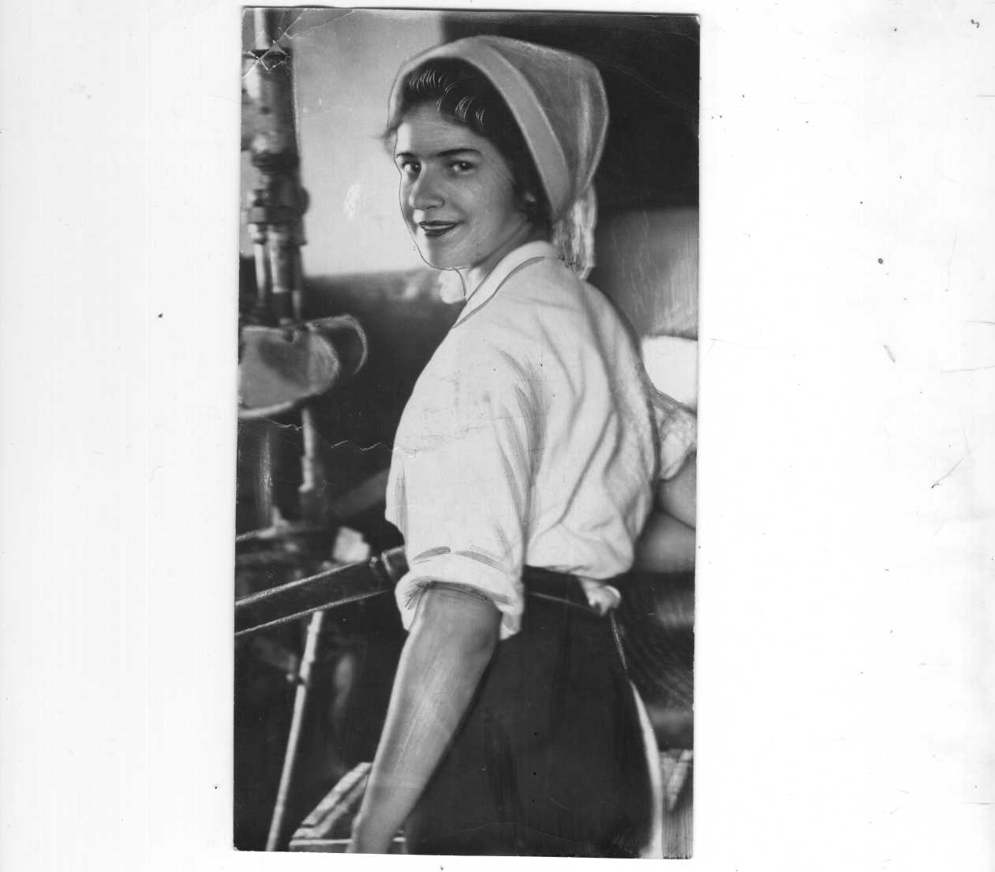

Укупорщица сокоэкстрактного завода Людмила Бабкина

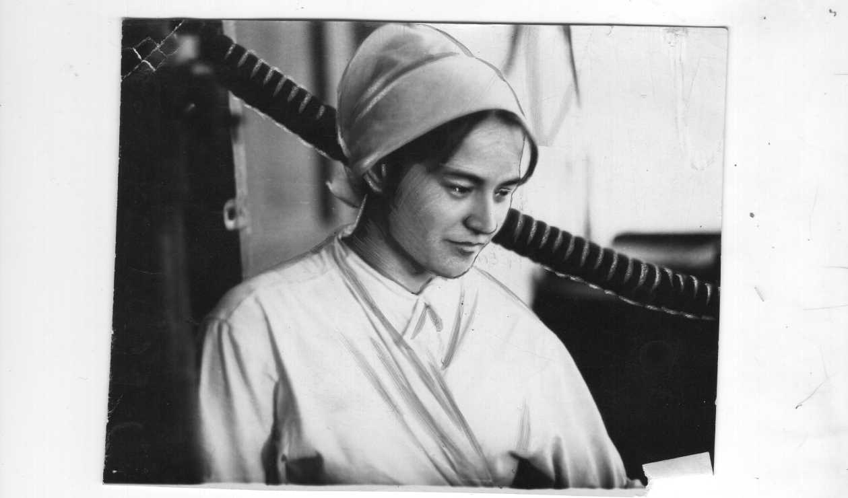

Фильтровщица сокоэкстрактного завода Лидия Олейникова, 1965 год

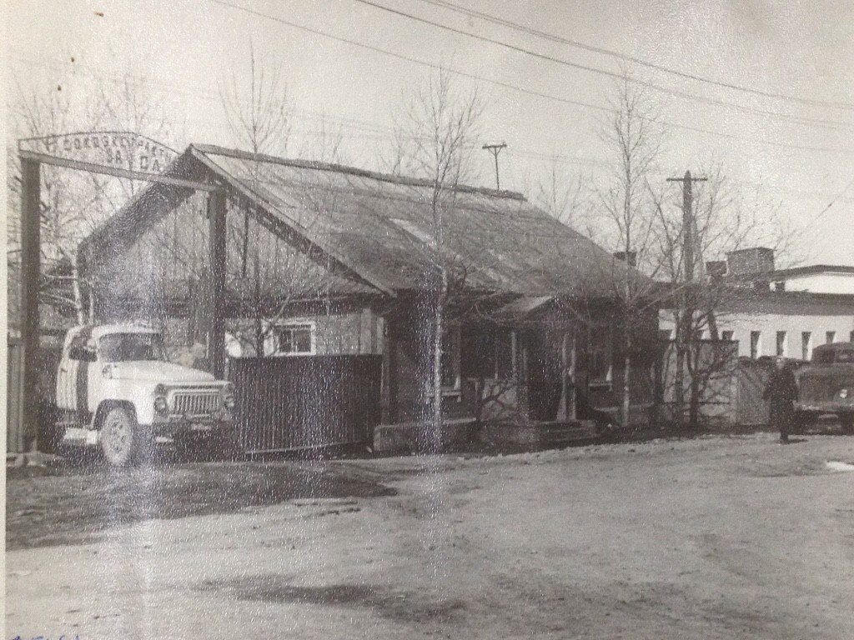

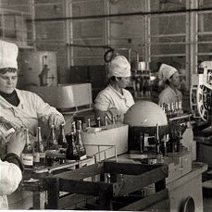Здание сокоэкстрактного завода

Цех РПК

